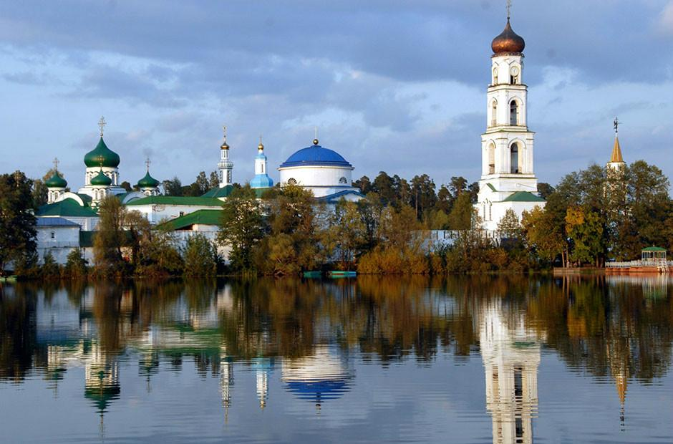

8-15 июня 2025
8 дней\7 ночей(включая жд переезд)
1-2 день - Сбор группы 08.06 в 18:00 на Ж/Д вокзале Краснодар-1 у центрального входа Южного крыла вокзала, встреча с руководителем группы. Отправление поезда №526С (Новороссийск – Екатеринбург) из Краснодара в 19:08. Прибытие в Казань 10.06 в 14:19. Встреча группы с гидом на Ж/Д вокзале Казани у вагона
3 день . Встреча группы с гидом на Ж/Д вокзале Казани у вагона. 15:00 - Национальный обед "Кулинарное путешествие". Презентация технологии приготовления национальных татарских блюд от повара.16:30 - Экскурсионная программа: Обзорная автобусная экскурсия «Легенды и тайны тысячелетней Казани». Столица Татарстана, город Казань, может гордиться древней историей, корнями уходящей в глубину веков. Если же говорить о современности, то именно Казань можно назвать одним из самых красивых городов России. Тут расположено действительно огромное количество достопримечательностей, и побродить по старым казанским улицам доставляет огромное удовольствие. Первое знакомство с красотами города: Старо-татарская слобода, где вы узнаете историю коренных жителей Казани — татар — об их образовании, занятиях, культуре, вере и изменениях с течением веков, Суконная слобода — промышленные преобразования Петра I, площадь фонтанов, озеро Кабан - национальная святыня с необычными легендами, стилизованная деревенька «Туган авылым («Родная деревня»), новый Театр Кукол, Казанский университет, площадь Свободы — культурный и административный центр Казани. Старейшая мечеть Марджани и Богородицкий монастырь, в котором хранится один из старейших списков Казанской иконы Божьей Матери. Размещение в гостинице. Свободное время для ужина в кафе города (за доп. плату). Казань славится своей гастрономией. Рекомендуем попробовать здесь бешбармак, азу по-татарски, суп токмач, жаркое из конины (кыздырма), плов, шурпу, эчпочмак (пирожки с мясом), лепешки кыстыбый и многое другое. 20:00 - Вечерняя экскурсия «Огни Казани». Если после насыщенной экскурсионной программы вы еще полны сил и хотите увидеть другую Казань, и услышать про другую Казань, приглашаем вас окунуться в сказочный облик ночной столицы. Перед вами предстанет Казань, затихшая и умиротворенная, вся в огнях подсветки исторических зданий. Экскурсия проходит по самым ярким местам ночного города. Возвращение в гостиницу в 22:00.
4 день. Завтрак. 09:00 - Экскурсионная программа: «Цитадель завоевателя». Это первый православный город в регионе Среднего Поволжья, основанный в 1551 году Иваном Грозным. Городок стоит на небольшом участке суши посреди зелено-голубого разлива, образованного водами могучей Волги и реки Свияги. Свияжск можно назвать большим музеем. В городе сохранились монастыри и церкви, построенные 400-500 лет назад. Многие архитектурные памятники Свияжска уникальны не только для Татарстана, но и для всей России. История этого места увлечёт вас и своими необычайными легендами о том, как Иван Грозный Казань брал! Экскурсия познакомит вас с образцами древнейшей архитектуры и зодчества: Успенский монастырь (XVI в.) - объект всемирного наследия ЮНЕСКО, главный архитектурный и исторический памятник острова-града. Большую ценность для собора представляют сохранившиеся на внутренних стенах фрески, созданные при Иване Грозном. В настоящее время в России существует лишь два образца настенной росписи XVI века. Один в Ярославле, второй в Свияжске. Собор Богоматери Всех Скорбящих Радости (XIX в.), который резко контрастирует с другими религиозными сооружениями Свияжска, выстроенными в стиле русской архитектуры. Данное здание воплотило в себе экзотические черты неовизантийского стиля. Рождественская площадь — одно из наиболее популярных мест отдыха горожан. Своё название она получила в честь храма Рождества Пресвятой Богородицы, который был разрушен в 1930-х. Его руины являются местной достопримечательностью. Рядом расположены рестораны, кафе, где можно подкрепиться блюдами национальной татарской кухни, но главной «визитной карточкой» этого уголка является обзорная площадка, откуда открывается прекрасный вид на Волгу. Обед в кафе города. На обратном пути остановка и внешний осмотр Храма Всех религий. Он объединяет 16 элементов разных религий, как современных, например, православие, католицизм, буддизм, ислам, иудаизм и т.д., так и исчезнувших - например, древнеассирийской религии. Создатель этого сооружения – скульптор и художник Ильдар Ханов, хотел, чтобы это место стало Вселенским храмом. «Бог один и нет смысла вести длительные споры по разделению религиозных взглядов» — вот смысл единения всех религий. Храм состоит из нескольких зданий с наличием большого количества соответствующих архитектурных элементов присущих той или иной религиозной направленности. Гости со всего мира самых разных религий посещают храм, чтобы увидеть, как на одной территории «дружат» все религии. Возвращение в Казань.
5 день. Завтрак. 09:00 - Экскурсионная программа: «Северная Мекка» выезд в Болгарский музей-заповедник – уникальный памятник средневекового мусульманского зодчества и образец болгаро-татарской архитектуры середины XIII-XIV веков (включен в Список Всемирного наследия ЮНЕСКО), свидетельствует о давно исчезнувших государствах - Волжская Болгария (Булгария) и Золотая Орда, расположенных в междуречье Волги и Камы. Волжская Болгария - старинный центр торговли и культуры татар, застывшее во времени свидетельство былого величия этой гордой нации. На территории Болгарского историко-архитектурного музея-заповедника расположены археологические памятники прошлого, которые являются свидетельством присутствия в этих местах человека с середины первого тысячелетия нашей эры. Именно здесь предки казанских татар официально приняли ислам в X веке. Архитектура Болгар: Соборная мечеть — первое и единственное сохранившееся культовое архитектурное сооружение раннезолотоордынского периода (главная столичная мечеть Болгарского улуса Золотой Орды), Северный мавзолей («Монастыpcкий погреб»), Bocтoчный мавзолей («Цepкoвь cв. Hикoлaя»), Kpacнaя пaлaтa, Восточная палата («Ханские палаты или баня»), Черная палата, Белая палата, Малый минарет, Ханская усыпальница, Южное и Северное здания «Малого городка», каменное здание с водоемом, мавзолеи, церковь Успенья. В настоящее время на территории Болгарского городища выявлено около 100 архитектурных сооружений. Экскурсия по территории городища. Обед в кафе города Болгар. Посещение Памятного знака, построенного в честь официального принятия ислама волжскими булгарами в 922 году, где хранится самый большой печатный Коран в мире. Посещение музея Болгарской цивилизации. Экспозиции музея повествуют о жизни болгарского народа – предков современных казанских татар. Осмотр одного из самых значительных сооружений, пополнивших современную коллекцию архитектурного наследия Татарстана – Ак мечет (Белая мечеть). Большой комплекс представляет собой сочетание минаретов, куполов и длинной площади, обрамленной белоснежными колоннами. В центре площади создан искусственный водоем, зеркально отражающий всю мечеть. Вечером – возвращение в Казань
6 день. Завтрак. Освобождение номеров. Вещи складываются в камеру хранения отеля. 10:00 - Экскурсионная программа: Экскурсия в Казанский Кремль «Белокаменная крепость – сердце Казани» – откуда начиналась история Казани, летопись двух великих народов, микс сооружений, как татарского, так и православного стилей, это своего рода музей под открытым небом. Башни и стены Кремля видели булгарских князей, воинов Чингисхана и самого Ивана Грозного. Главные достопримечательности Кремля: знаменитая башня Сююмбике – падающая башня высотой 58 метров, которая примыкает ко дворцу. Ее шпиль отклоняется от вертикальной оси почти на 2 метра. Благовещенский собор первый православный храм в городе, заложенный сразу после завоевания Казани. Собор основан 4 октября 1552 года в день торжественного въезда Ивана Грозного в Казань. Начиная с Петра I его посещали все российский императоры. Мечеть Кул-Шариф построена на территории кремля в 2005 году. Это величественное сооружение названо в честь имама, погибшего здесь в 1552 году при взятии Казани русскими войсками. Считается, что ее образ повлиял на архитектуру собора Василия Блаженного (известно, что известный московский собор был построен в честь взятия Казани и имел несвойственную православным храмам архитектуру). Еще один памятник на территории Кремля – Дворцовая церковь, построенная в 17 веке, ранее называлась Введенской и была домовой церковью казанских губернаторов. Сейчас в ней расположился музейно-мемориальный комплекс “История государственности татарского народа и Республики Татарстан”. С 2000 года Казанский Кремль является объектом Всемирного наследия ЮНЕСКО. Посещение Национального музея Республики Татарстан, в котором собраны тысячи единиц археологического, исторического, этнографического и прочего материала, иллюстрирующего многовековую историю Татарстана. Многочисленные залы музея с богатейшей и разнообразной коллекцией находятся в историческом красивом здании бывшего Гостиного двора, памятнике архитектуры VIII - XIX веков. Пешеходная экскурсия по «Казанскому Арбату» - улице Баумана. Побывать в Казани и не совершить экскурсию по древнейшей улице города — значит не увидеть самого главного. Каждый переулок пешеходной улицы красив и ярок, и количество гостей всегда просто огромное. Здесь вы увидите памятник Казанскому коту, карету Екатерины-II, колокольню Богоявленского собора, в котором крестили Ф.И.Шаляпина. Здесь же огромное количество сувенирных магазинов, чтобы никто не ушел без покупок! 15:00 - Обед в кафе города. Внимание! Свободное время в центре города. Самостоятельное возвращение в гостиницу. 20:00 – подача автобуса к отелю. Трансфер на ж/д вокзал. Отправление поезда №509 (Казань – Новороссийск) из Казани – 13.06 в 22:48.
7-8 день(Время в пути – 1 день 13 часов 28 минут). Прибытие на ж/д вокзал г. Краснодара 15.06 в 12:16.
Стоимость тура с человека :
Размещение | Стандарт Комфорт  2-х местный | Стандарт  1-но местный
ГК «РЕГАТА» 2* | 38 500 | 46 000

3-й взрослый в номере на доп. месте – по цене основного (под запрос)
Дети до 12 лет минус 500 руб от стоимости основного места

В СТОИМОСТЬ ВХОДИТ | ДОПОЛНИТЕЛЬНО ОПЛАЧИВАЕТСЯ
- Встреча и проводы на Ж/Д вокзале;  - Комфортабельный автобус на маршруте;  - Проживание;  - Питание по программе (3 завтрака + 4 обеда);  - Экскурсионное обслуживание на маршруте;  - Вечерняя экскурсия «Огни Казани»  - Входные билеты на экскурсионные объекты:  - Музей «Памятный Знак»;  - Музей Болгарской цивилизвции;  - Казанский Кремль;  - Национальный музей Республики Татарстан | - Ж/д билеты (плацкарт): Краснодар – Казань – Краснодар (туда - обратно):  Взрослый – 10 300 руб./чел. Школьники – стоимость уточняется  При покупке 2-х мест (нижнее + верхнее)  При покупке 1-но места в туре, нижняя полка предоставляется в возрасте от 65+  - Наушники для экскурсии (радиогиды) - 800 руб./чел. за тур  Туристический налог оплачивается на месте при заселении в размере 1% от стоимости суток, но не менее 100 руб. с человека

ОТЕЛИ ПО ТУРУ:
ГК «РЕГАТА» 2* (г. Казань) – современный, бюджетный, уютный гостиничный комплекс, тихая гавань в самом центре Казани, расположен на берегу легендарного озера Средний Кабан. Свежий воздух и прекрасный вид на акваторию озера создадут неизгладимые впечатления. Этот гостиничный комплекс часто принимает участников и гостей всероссийских и международных спортивных мероприятий, так как расположен неподалеку от ключевых спортивных объектов города. В кафе гостиницы вы можете отведать блюда национальной татарской и русской кухни на любой вкус. В комплексе есть тренажёрный зал и большой плавательный бассейн. Размещение: Стандарт: 1-но, 2-х местные простые хорошие, уютные номера выполнены в светло-бежевых оттенках, со всеми удобствами. В номере: 1, 2 или 3 односпальные кровати (TWIN), стандартный набор мебели, ТВ, мини-бар, кондиционер, душ, санузел, предметы личной гигиены, балкон с прекрасным живописным видом на акваторию озера Средний Кабан. Доп. место в номере – под запрос. Завтрак в отеле - «Комплекс».

Фирма оставляет за собой право на внесение изменений в порядок посещения экскурсионных объектов или замену на равнозначные, сохраняя программу в целом.

.

